Rallye Lecture Cycle 3 | Noémie superstar  Anne-Laure Bondoux (éditions Mini Syros) |  | 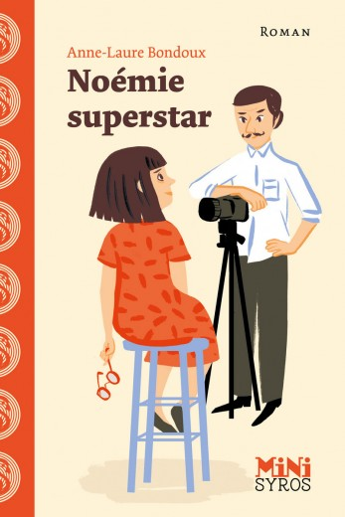
1 - Où Noémie voit-elle l’annonce ?  a) Elle la voit dans le journal.  b) Elle la voit à l’école.  c) Elle la voit à la boulangerie. |  | 6 - Quel rôle Noémie doit-elle jouer ?  a) La sœur de l’héroïne.  b) La fille de l’héroïne.  c) Une enfant qui passe.
2 - Que doit-elle faire pour postuler ?  a) Elle doit écrire une lettre.  b) Elle doit envoyer une photo.  c) Elle doit tourner un petit film. |  | 7 - Pourquoi le tournage ne peut-il pas débuter ?  a) L’actrice principale a disparu.  b) L’actrice principale dort encore.  c) L’actrice principale a démissionné.
3 - Comment s’appelle sa camarade si jalouse ?  a) Elle s’appelle Simone.  b) Elle s’appelle Garance.  c) Elle s’appelle Julie. |  | 8 - Devant quel magasin les enfants croisent-ils l’actrice ?  a) Devant la boulangerie.  b) Devant l’opticien.  c) Devant le supermarché.
4 - Comment Noémie apprend-elle qu’elle est prise ?  a) Elle reçoit une lettre.  b) Une personne lui téléphone.  c) Quelqu’un vient lui dire à l’école. |  | 9 - Que pense Noémie du tournage ?  a) Elle s’est amusée toute la journée.  b) Elle n’a finalement pas participé au tournage.  c) Elle a trouvé ça long et fatigant.
5 - Que Noémie doit-elle faire pour pouvoir être sur le tournage ?  a) Elle doit louper l’école.  b) Elle doit aller chez le coiffeur.  c) Elle doit prendre le train. |  | 10 - Où toute l’équipe mange-t-elle à la fin de la journée ?  a) Chez Noémie.  b) Chez la maîtresse de Noémie.  c) Dans une pizzeria.

Rallye Lecture Cycle 3 |  |  |  |  | Noémie superstar  Anne-Laure Bondoux (éditions Mini Syros)
CORRECTION
1 - Où Noémie voit-elle l’annonce ?  c) Elle la voit à la boulangerie. |  |  |  |  |  |  | 6 - Quel rôle Noémie doit-elle jouer ?  b) La fille de l’héroïne.
2 - Que doit-elle faire pour postuler ?  b) Elle doit envoyer une photo. |  |  |  |  |  |  | 7 - Pourquoi le tournage ne peut-il pas débuter ?  a) L’actrice principale a disparu.
3 - Comment s’appelle sa camarade si jalouse ?  b) Elle s’appelle Garance. |  |  |  |  |  |  | 8 - Devant quel magasin les enfants croisent-ils l’actrice ?  b) Devant l’opticien.
4 - Comment Noémie apprend-elle qu’elle est prise ?  a) Elle reçoit une lettre. |  |  |  |  |  |  | 9 - Que pense Noémie du tournage ?  c) Elle a trouvé ça long et fatigant.
5 - Que Noémie doit-elle faire pour pouvoir être sur le tournage ?  a) Elle doit louper l’école. |  |  |  |  |  |  | 10 - Où toute l’équipe mange-t-elle à la fin de la journée ?  c) Dans une pizzeria.
Question | 1 | 2 | 3 | 4 |  | 5 |  | 6 | 7 | 8 | 9 | 10
Points | 1 | 1 | 1 | 1 |  | 1 |  | 1 | 1 | 1 | 1 | 1

